Отчет мероприятий,
направленных на пропаганду здорового образа жизни
за декабрь 2019 года.

3 декабря 2019 года в 12.00 на территории МБОУ СОШ № 5, с молодёжью поселения, в рамках узкоспециализированных мероприятий по профилактике наркомании, алкоголизма и табакокурения, а также Дня борьбы со СПИДОМ было организовано и проведено мероприятие в виде игры в баскетбол «Большая игра!». Данное мероприятие прошло в виде игры в баскетбол. Ответственными за организацию и проведение данного мероприятия были назначены методист по работе с детьми и молодёжью А.А.Харченко и инструктор по спорту Н.Б.Кувалдин. Охват 27 человек.
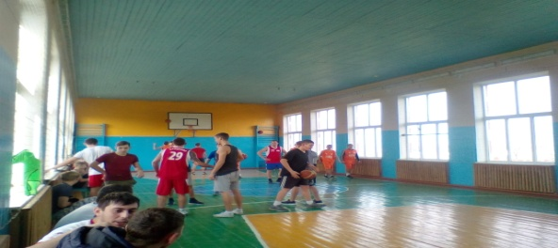

10 декабря 2019 года в 12.00. на территории МБОУ СОШ № 5, в 1 классе, в рамках узкоспециализированных мероприятий, направленных на предупреждение и недопущение фактов употребления несовершеннолетними психотропных, сильнодействующих, ядовитых и токсических веществ по профилактике наркомании, алкоголизма и табакокурения было организовано и проведено мероприятие под названием «Путешествие в страну Спортландию». Данное мероприятие прошло в виде профилактической беседы, направленной на пропаганду здорового образа жизни. Ответственной за проведение данного мероприятия была назначена педагог-психолог А.А.Пыль. Охват 10 человек.
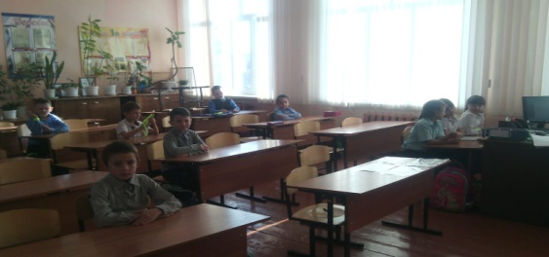

13 декабря 2019 года в 10.00ч. на территории МБУ «Большебейсугский СДК» работниками культуры было проведено тематическое мероприятие «Пивной алкоголизм у подростков». Мероприятие прошло в виде профилактической беседы с учащимися 8 класса и просмотра сюжетов видео-роликов «Давайте выпьем», с целью: негативного отношения к пагубным привычкам, формирования у учащихся мотивации к здоровому образу жизни, сознательному отказу от вредных привычек и зависимостей, способствующих развитию различных соматических и психических заболеваний, формированию активной жизненной позиции, организации разумного досуга и предупреждению правонарушений, вовлечения подростков в активную общественную жизнь на основе развития инициативы и самостоятельности. На мероприятии присутствовали специалисты: педагог-психолог Пыль А.А. и соц.педагог Шарий А.В. МБОУ СОШ № 5. Учащимся были розданы буклеты «Спорт, здоровье, красота». Охват 23 человека.
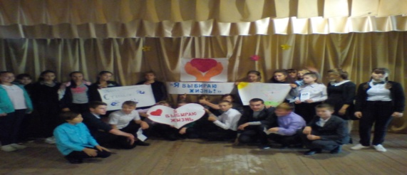

18 декабря 2019 года в 12.00 на территории МБОУ СОШ № 5, в 8 классе, в рамках узкоспециализированных мероприятий, направленных на предупреждение и недопущение фактов употребления несовершеннолетними психотропных, сильнодействующих, ядовитых и токсических веществ по профилактике наркомании, алкоголизма и табакокурения, было организовано и проведено мероприятие «СПАЙС-это вредно!». Данное мероприятие прошло в виде профилактической беседы о последствиях употребления курительных смесей: повышается артериальное давление, ухудшается память, внимание и умственные способности в целом, вызывает привыкание, приводит к расстройству психики, губительное влияние на центральную нервную систему. Ответственным за проведение данного мероприятия классный руководитель А.А.Пыль. Охват 23 человека.
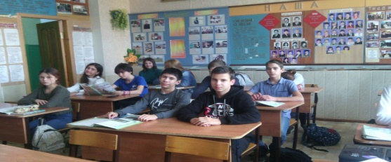

20 декабря 2019 года в 12.00. на территории МБОУ СОШ № 5, во 2 классе, в рамках узкоспециализированных мероприятий, направленных на предупреждение и недопущение фактов употребления несовершеннолетними психотропных, сильнодействующих, ядовитых и токсических веществ по профилактике наркомании, алкоголизма и табакокурения было организовано и проведено мероприятие под названием «Чтобы учёба давалась легко-надо быть здоровым!». Данное мероприятие прошло в виде профилактической беседы, направленной на пропаганду здорового образа жизни. Ответственной за проведение данного мероприятия была назначена классный руководитель Л.В.Корнева. Охват 25 человек.
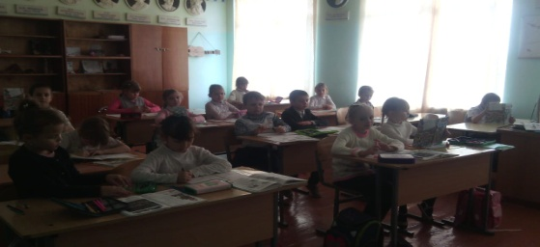

В течение декабря 2019 года на территории Большебейсугского сельского поселения было организованно посещение семей, состоящих на различных видах профилактического учёта. В ходе которых, проведены беседы, с целью профилактики наркомании и табакокурения, а также вручены листовки с телефонами доверия. Всего за отчётный месяц проведено 5 профилактических мероприятий, с общим охватом 108 человек.

Секретарь антинаркотической комиссии
Большебейсугского сельского поселения А.А.Харченко

